17小壁虎借尾巴（1）
1、读一读，写一写，看谁写得工整。
hé shuǐ jiě jie jiè ya na nǎ
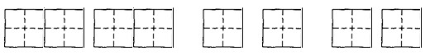
2、下面的字你是怎么写的，告诉老师你写字的笔顺。
河_______________________ 呀_____________________________
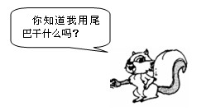
3、读课文，填一填。
___________用尾巴拔水。
___________用尾巴赶苍蝇。
___________用尾巴掌握方向。
4、和同学们交流阅读收获。
兰兰的收获有：读了课文我知道了，小壁虎了尾巴后还能长出新尾巴来。
方方的收获有：不同的动物，有不同的尾巴；不同的尾巴，有不同的用处。
你的收获有：_________________________________________________
你的同桌收获有：_____________________________________________
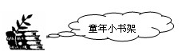
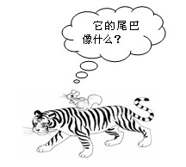
请你欣赏
尾 巴
猴子尾巴细又长，常把自己挂树上。
兔子尾巴一点点，蹦蹦跳跳撅天上。
公鸡尾巴弯又弯，花花绿绿像个毽。
松鼠尾巴蓬松松，树上跳下像伞兵。
孔雀尾巴像把扇，五颜六色真好看。
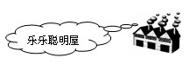
看一看天上飞的，树上跳的，地上跑的，水中游的，尾巴有什么不同。
